Инновационный проект МО РС(Я) «Развитие системы сетевого взаимодействия и социального партнерства ОУ по профилактике аддиктивного поведения».
Совместный проект 3 «б» и 4 «б» классов «Семейные клубы»
« Только вместе с родителями, общими
усилиями, учителя могут дать детям
большое человеческое счастье».
В.А. Сухомлинский

Сельская среда представляет собой особый мир. Важными проблемами села в настоящее время являются снижение социального уровня населения, низкий уровень культуры в семье. В отличие от города, в селе отсутствуют специализированные центры для организованного досуга населения, занятий подростков во внеурочное время. Изолированность, характерная для сельской местности, ограничивает возможность жителей в удовлетворении потребностей в общении, человеческих контактов, в доступе к культурным возможностям города.
Актуальной задачей современной школы остаётся педагогическое просвещение и сопровождение семьи в вопросах духовно-нравственного воспитания детей. C 2009 года в школе началось внедрение ФГОС. Совершенно новый системно-деятельностный подход в образовании требует более тесного взаимодействия с социумом и семьёй. Сельский педагог должен стать самой активной культурной силой.
Приступая к разработке проекта деятельности семейных клубов, мы исходили их того, что всех детей экспериментальных классов условно можно подразделить на следующие категории:
- к первой группе мы отнесли те семьи, где дети являются первым ребенком; таких в нашем классе оказалось 8 человек, то есть 22%,
- ко второй группе - семьи, в которых наш ученик – единственный ребенок; их оказалось 10 человек, то есть 27%,
- в третью группу были включены семьи, в которых учащийся классов является поздним ребенком; таких оказалось 8 человека, то есть 22%,
- в четвертую – семьи, где учащийся классов – второй ребенок; таковых имелось 11 человека, то есть 29,7%
Представленная статистика показывает, что в основном у нас в классах семьи молодые, а следовательно, у родителей появляются вполне типичные вопросы, связанные с воспитанием своего ребенка. А так как опыт общения их со школой, именно как родителей, в роли родителей, минимальный, то возникает возможность весьма четкого прогнозирования типичных «узловых» проблем, которые могут задать содержательный каркас педагогически ориентированного общения создаваемом семейных клубах.
Исходя из выполненного проблемного анализа, мы выделили следующие противоречия, которые попытались частично разрешить в своем сотрудничестве с родителями:
противоречие между желанием родителей воспитать высоконравственную личность и недостатком психолого-педагогических и методико-практических знаний в этой области;
- противоречие между осознанием родителями важности в будущей жизни ребенка коллективной коммуникации и недостаточно высоким уровнем владения способами формирования у детей мотивов к учению.
Предполагаемый педагогический результат. Повышение психолого-педагогической культуры родителей; раскрытие личностного потенциала учащихся в воспитательной системе школы.
Анализ имеющейся психолого-педагогической литературы убедил нас в наличии следующих трех функций, которые мы могли бы включить в круг приоритетных задач работы:
- Просветительская - предполагает обучение родителей навыкам видения и понимания изменений, происходящих с детьми.
- Консультативная - означает совместный психолого-педагогический поиск методов эффективного воздействия на ребенка в процессе приобретения им общественных и учебных навыков.
- Коммуникативная - обогащение семейной жизни эмоциональными впечатлениями, опытом культуры взаимодействия ребенка и родителей.
Условия, пути и средства реализации задач проекта:
- Организация систематического сотрудничества с родителями в едином интегративном воспитательном процессе.
- Использование традиционных и нетрадиционных (инновационных) форм работы с учетом конкретных семейных проблем и возможностей.
- Создание в коллективе детей и родителей атмосферы добра, комфорта, взаимопонимания и доверия.
- Вовлечение родителей и учащихся в разнообразные формы внеурочной деятельности, непосредственно связанные с воспитанием и творческим развитием обучающихся.
- Стимулирование, поддержка и активизация процесса личностного роста младших школьников.
Спроектированная система работы включала в себя следующие блоки взаимодействия:
- Диагностика семьи. Изучение особенностей воспитания и общения с учетом доминирующих ценностей данной конкретной семьи. Вычленение актуальных, первоочередных воспитательных проблем. Использование метода анализа типичных проблемных ситуаций в содержании коммуникативно-образовательной деятельности клуба. Изучение мнений об эффективности работы клубов.
- Психолого–педагогическое просвещение. Активное расширение знаний и представлений родителей о типичных возрастных и индивидуально-личностных особенностях детей, осознание специфики сложившейся образовательной и воспитательной ситуации в школе. Беседы, видеорепортажи по актуальным психолого-педагогическим проблемам. Деловые игры, тренинги по разрешению конфликтных ситуаций. Групповой анализ наиболее сложных воспитательных проблем и ситуаций. Памятки, советы, рекомендации.
- Организация совместного досуга. Организация и проведение совместных праздников, экскурсий, игровых программ. Разнообразное включение родителей в разработку, подготовку, участие в таких мероприятиях с целью приобретения ими опыта взаимодействия в организации развивающего досуга.
- Социальные проекты. Включение детей и родителей в проектную социально значимую деятельность с целью формирования навыков ответственности, самостоятельности, творчества в организации полезных, личностно и социально значимых дел.
Методическая поддержка. Создание и использование сопровождающих атрибутов проекта, разработка актуальной инструментально-методической продукции с целью повышения мотивации детей и родителей к продуктивному способу сотруднического взаимодействии, а в конечном итоге - росту качества и результативности деятельности
Содержание проектной деятельности
Проект считается среднесрочным и будет реализован в период с февраля 2014 по июнь 2016г. Все мероприятия, реализуемые в рамках настоящего проекта, направлены на обеспечение дополнительных возможностей развития семейных ценностей через деятельность урочную, внеурочную и совместную с учреждениями социума.
Этапы реализации проекта
Подготовительный – февраль-май 2015 год
Основной – сентябрь 2015 – май 2017 год
Заключительный – июнь 2017 год
Команда проекта
Исполнители-соорганизаторы (индивидуальные, групповые субъекты взаимодействия) | Содержание целевых задач сотруднической деятельности
Захарова А.Д. –  классный руководитель 4б класса, руководитель.  Терехова С.И. –  классный руководитель 3б класса, соавтор. | Консультации по стратегии и тактике реализации проекта; помощь в отборе содержания и технологии организации конкретных дел, встреч, акций; участие в проекте в качестве «соведущей» психолого-педагогического блока; подготовка авторских методических пособий и разработок
 | Организация деятельности клуба: подготовка и проведение встреч в клубе; определение задач перед выступающими; участие в качестве «соведущих» программ встреч, подготовка и издание методических материалов, взаимодействие с социальными партнерами: психологической службой, педагогами школы, руководителями музеев и др.
Левина Валентина Ивановна, Скрябина Ньургуяна Гаврильевна, Эверстова Галина Мартовна. | Организационная работа: планирование работы клубов, организация взаимодействия с родителями – информирование, консультирование, координация действий детей и родителей; контроль за ходом проектов; систематическое пополнение успешного портфельчика обучающихся
Оконешников Матвей Матвеевич | Техническое сопровождение проекта: подготовка презентаций, раздаточного материала, использование мультимедиаматериалов на клубных встречах
Родительский комитет 3 «б», 4 «б» классов. | Организационная работа: привлечение родителей к активным формам взаимодействия; подготовка вместе с детьми атрибутов, костюмов, выставок и др.; создание призового фонда для поощрения детей

План реализации проекта
Содержание деятельности | Срок исполнения | Ожидаемый результат | Ответственные
1этап – Подготовительный этап
Разработка Положения о семейном клубе | Февраль-май 2015 | Положение о клубе | Команда проекта
Подбор диагностического материала (анкеты, тесты) | Февраль-май 2015 | Пакет диагностических материалов | Команда проекта
Анализ имеющихся моделей взаимодействия школы и семьи, школы и учреждений социума | Февраль–март 2015г. | Обобщение имеющегося опыта работы с семьёй | Классный руководитель
Изучение литературы по теме проекта, методическая консультация.  (Знакомство с новыми технологиями, формами работы по семейному воспитанию) | февраль – май 2015 | Накопительная папка новых методик. | Команда проекта
Проведение диагностики | Март-апрель 2015 | Результат диагностики | Команда проекта
Разработка программы семейного клуба | Апрель 2015 | Программа деятельности клуба | Разработчики
Составление и заключение договоров о совместной деятельности с учреждениями социума | Май 2015-июль 2016 | Договоры о сотрудничестве | Разработчики  и учреждений социума
Составление и утверждение плана совместных мероприятий | Август 2015 | План совместных мероприятий | Разработчики  и учреждений социума, классный руководитель.
Разработка критериев, выступающих в качестве обобщенных оценочных показателей. | В течение года | Перечень обобщенных оценочных показателей | Команда проекта
2 этап – Основной
Реализация программы семейных клубов «Чачы кэскилэ» | сентябрь 2015 – май 2017 год | Мероприятия клубов «Чачы кэскилэ» | Разработчики
Реализация плана совместных мероприятий:  - Дом культуры  - Музыкальная школа  - КСК «Дьулуур»  - МБОУ ДОД «Кустук», «Сардаана», «Кэскил» | сентябрь 2015 – май 2017 год | Совместные мероприятия | Разработчики  , директора
Реализация плана совместных мероприятий с Кобяйской районной библиотекой | сентябрь 2015 – май 2017 год | Совместные мероприятия с Кобяйской районной библиотекой | Разработчики,  библиотекарь
Реализация плана совместных мероприятий с районным краеведческим музеем | сентябрь 2015 – май 2017 год | Совместные мероприятия | Разработчики,  Директор музея
Реализация плана совместных мероприятий со спортивной школой «ДЮСШ» | сентябрь 2015 – май 2016 год | Совместные мероприятия с спортивной школой «ДЮСШ» | Разработчики,  Администрация ДЮСШ
Составление и распространение печатных изданий в работе с родителями:  - буклеты  - памятки  -газеты | сентябрь 2015 – май 2016 год | Печатные издания | Классный руководитель
Реализация семейных и школьно-семейных проектов | сентябрь 2015 – май 2017 год | Презентация семейных проектов | Классный руководитель
3 этап – Заключительный
Проведение мониторинга эффективности работы над проектом | Июнь 2017год | Результаты диагностики | Команда проекта
Анализ выполненной программы семейных клубов «Чачы кэскилэ» | Июнь 2015год | Анализ программы | Команда проекта
Проведение на базе школы семинара для педагогов сельских школ, представление опыта совместной деятельности с учреждениями социума | апрель 2017год | Банк методической копилки по итогам реализации проекта | Команда проекта

Ресурсное обеспечение проекта
Кадровое обеспечение:
- подбор участников проекта из числа родительского коллектива класса;
- определение функциональных обязанностей всех участников проекта.
Научно-методическое обеспечение:
- организация повышения квалификации родителей по освоению педагогических технологий, ориентированных на реализацию проекта

Социальное партнерство:
- ЦЭиТ «Дьогур»
- Музыкальная школа
- КСК «Дьулуур»
- Дом культуры
- Почта России
- Районная библиотека им.Г.Кобякова
- МБОУ ДОД «Кустук», «Сардаана», «Кэскил»
- Районный краеведческий музей им.П. Степанова и др.
Бюджет проекта
Мероприятия | Источники
Приобретение научно-методической литературы по теме проекта | Внебюджетные средства
Семинар. Изучение опыта работы сельской школы с семьёй и учреждениями социума. | Бюджетные средства
Материальное стимулирование участников проекта | Бюджетные средства
Приобретение материалов для выпуска печатных изданий | Внебюджетные средства
Проектируемые результаты. Критерии. Инструмент оценки
Проектируемые  результаты | Используемые  критерии | Способы оценки
1. Активизация позиции родителей на сотрудническое взаимодействие | Динамика участия родителей в образовательном процессе | Анкетирование. Количественно регистрируемые показатели ролевой позиции: инициатор, организатор, активный участник, наблюдатель, игнорирующий
2. Мотивация родителей к созданию воспитывающей семейной среды | Изменение отношения к организации семейного общения и досуга | Анализ вопросов, заявок. Тестирование
3. Создание информационно-методической продукции: видеоролики, репортажи; библиотечка для родителей; электронная музыкальная библиотечка; памятки, газеты, подборки и др. | Анализ востребованности методической продукции. Актуальность проблематики, практическая ориентированность.  Разнообразие жанров | Независимая экспертиза
4. Мотивация детей к созданию творческих работ, активному участию в социальных проектах, конкурсах, выставках и др. | Количественные показатели участия, рост качественных показателей: самостоятельность, ответственность. Оригинальность, увеличение словарного запаса, гибкость мышления и др. | Собрание творческих работ, дипломов, знаков поощрения личностного роста в успешном портфельчике. Анализ-рефлексия на общем собрании детей и родителей

Жизнеспособность проекта
Организация семейных клубов в школе – благодатное дело. Оно сплачивает родителей, позволяет развивать собственную наблюдательность в воспитании детей, формировать родительскую адекватность самооценки, критичность во взглядах на собственное воспитание, помогает избежать в будущем проблем подросткового возраста.
Проект может быть интересен педагогам, классным руководителям, администрации общеобразовательных учреждений и учреждений дополнительного образования, заинтересованным в укреплении связи с семьёй, с социумом, в воспитании гражданственности родителей и детей. Данный опыт - основа целенаправленной деятельности педагогов сельских школ. Совершенствование проекта возможно путём обновления его содержания.
№ | Инновационная образовательная программа, проект (тема) | Результаты инновационной деятельности | Позитивные эффекты реализации инновационных образовательных программ
1 | Семейные клубы | -Открытое занятие 1б,2б,3би4б кл «Махтал. Кун кубэй ийэлэргэ» 2015  -Защита проекта «Семейные клубы»-2015 | -Активизация позиции родителей на сотрудническое взаимодействие  - Мотивация родителей к созданию воспитывающей семейной среды
2 | Тепло добрых сердец  Семейные клубы | Открытое занятие творческой группы «Куннэйэ» «Доброе сердце»2015 | Мотивация детей к созданию творческих работ, активному участию в социальных проектах, конкурсах, выставках и др
3 | Инновационный проект МО РС(Я) «Развитие системы сетевого взаимодействия и социального партнерства ОУ по профилактике аддиктивного поведения» | 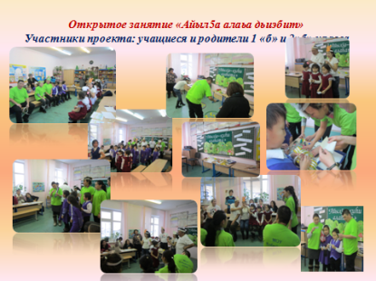 | Февраль 2016  Открытое занятие  «Айыл5а алаьа дьиэбит»
4 | В рамках республиканского инновационного проекта |  | Апрель 2016  Праздник  «День республики»
5 | В рамках республиканского инновационного проекта | 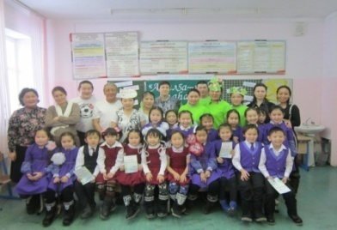 | Февраль 2016  Товарищеская встреча родителей и учащихся 3 «б» и 4 «б» классов.
4 | В рамках республиканского инновационного проекта  Работа проекта  «Тепло добрых сердец»  «Семейные клубы» | 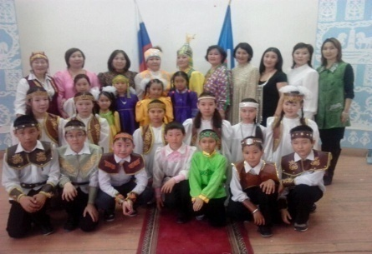 | Апрель 2016  Оьуокай киэьэтэ
5 | В рамках республиканского инновационного проекта 2016г | 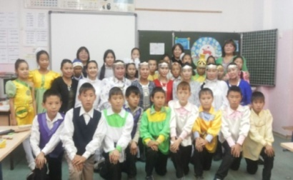 | Товарищеская встреча родителей и учащихся 4 «б» и 3 «б» классов. Вечер « Сахам сирин таптыыбын»
6. |  | 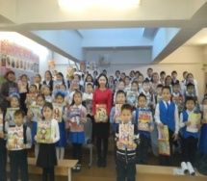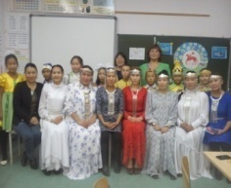
7. | НПК « Аспекты ФГОС: реализация программы коррекционной работы  и программы ЗОЖ в условиях ОУ»  11 -12 декабря г. Якутск , 2016 |  | 1.Мастер-класс «Содружество семьи и школы в условиях реализации ФГОС НОО»  2. Защита проекта «Семейные клубы»
8. | Улусный авторский семинар учителей начальных классов с. Кобяй 28.02. 2017г | 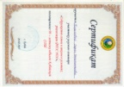 | Обмен опытом «Семейные клубы»
9. | Инновационный проект МО РС(Я) «Развитие системы сетевого взаимодействия и социального партнерства ОУ по профилактике аддиктивного поведения» г. Якутск март 2017 |  | Обмен опытом «Семейные клубы»

Возможность тиражирования
Опыт работы «Семейных клубов» распространили на республиканском научно – методическом семинаре в рамках инновационного проекта МО РС(Я) «Развитие системы сетевого взаимодействия и социального партнерства ОУ по профилактике аддиктивного поведения». Проект «Семейные клубы» был размещен в публичном отчете школы на сайте МБОУ «Кобяйская СОШ им Е.Е.Эверстова»

